Regels tijdens trainingen

* Bij Stichting De Waterratten staan, plezier en respect voor elkaar en elkaars spullen centraal.
* 10 minuten voor aanvang van de training mogen de zwemmers naar de kleedkamer gaan om zich om te kleden.
* Als je gebruik maakt van het gezins kleedhokje (aan de kant van de centrale hal) laten we daar geen kleren of spullen liggen maar leggen deze in een kluisje of doe ze in je tas en deze neem je mee naar de zwemzaal.
* In de kleedkamers doen we de kleding in onze tas of hangen deze aan de haken we laten niets op de grond liggen.
* Er wordt van alle zwemmers verwacht dat zij met enthousiasme en een goede inzet de training volgen en luisteren naar de trainers.
* In het zwembad wordt niet hardgelopen en er wordt niet met materiaal gegooid of geslagen.
* Aan het eind van de training helpt iedereen waar mogelijk met het opruimen.
* Er wordt voor of na de training geen alcohol genuttigd
* Houd de kleedkamer en de zwemzaal netjes maak er geen rommel van maar gooi het in de afval bakken.
* 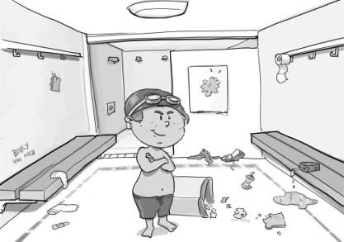We wachten bij de douche tot de trainer er is en gaan niet eerder in het water.

Regels tijdens Wedstrijden

* Je blijft bij de groep
* Als je naar de tribune of toilet wilt vraag je toestemming aan je coach.
* We wachten op elkaar, tot iedereen klaar is met zwemmen en gaan ons dan gezamenlijk omkleden.
* 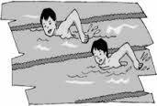We laten de plek waar we gezeten hebben netjes achter, papier, lege flesjes ed. gooien we in de prullenbak.
* We luisteren naar de coach.